本周末，投研部例会交流后，结合重要渠道认知，特别提出，A股将非常大的可能，会掀起一大波创新药主题产业机会！ 级别上，可能是类似过去两三年AI主题的群体性的上中下游的全产业链机会。

行业的政策背景有重大升级：
2026年3月5日：十四届全国人大四次会议，2026年政府工作报告正式提出：生物医药的定位属于新兴支柱产业。这是首次在国家最高层级文件中做这一定性，是把生物医药与航天、芯片放在完全同等的战略高度。
之前的 “十四五”（2021-2025），生物医药属于战略性新兴产业，与新能源、新材料、高端装备等并列，定位是“培育壮大”。
2025年的报告，仍表述为“培育新兴产业”。
2026年是做了直接升级的。

如果对政策不感冒，以下，是深入的行业调研、研讨与推介情况：

之一：
医药领域的2025 年，中国首次超越美国，成了全球原研创新药最多的国家。2025 年 BD 交易总金额涨了一倍多。
BD 交易，全称是 Business Development，在创新药里指把一个在研药/技术/权益，授权给别的公司，一起开发、一起卖、一起分钱。

一个例子：
某小公司（中国有很多）有一个新药研发项目（比如抗癌药、降糖药），但没钱做全球临床、没能力卖到全世界。
一个大药企（MNC）有钱、有全球渠道、有销售团队，但缺好新药。
于是，小公司把海外开发/销售权卖给大药企，大药企给首付款 + 未来里程碑款 + 销售分成，这样就是一个 BD 交易。
中国药企把药的权益卖给/授权给国外公司，即出海 BD，
这个钱的支付方式：
1. 首付款：签合同就给，落袋为安
2. 里程碑款：临床成功、获批上市、达到销量目标……一步步给
3. 销售分成：药卖出去了，一般，按销售额抽成 5%–15%
一单 BD 动辄几亿、几十亿美元。

中国 BD 开始热起来的缘由：
以前中国药企，只做仿制药、没什么可卖的，
现在研发能力起来了，有很多临床数据不错的在研药
国外大药企专利快到期，缺新药，需要保持自身的管线

本周末，官媒报道了2026年开年至今，中国BD突破了600亿美元！
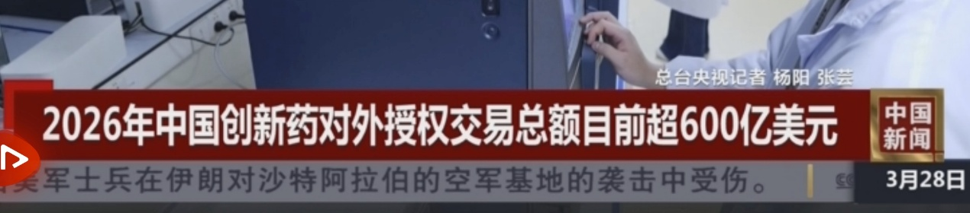
具体个案上，老龙头，港股信达生物成立 14 年第一次全年盈利，扭亏为盈。A股的恒瑞医药，创新药收入首次超过了一半，转型成功，不再是过去那个仿制药为主的老面孔。药明康德，利润翻倍，典型的产业卖水人，药明的业绩好，说明整个行业都热起来了。国外大药企多么急需新药。我们的研发速度快、成本低。
行业后面有刺激， 4月17号，美国AACR 年会，全球癌症领域的奥斯卡。今年会 100 多家中国药企要带着 250 多款新药去亮相，光 ADC 药物就有 92 款。
意味着中国的创新成果要在全球舞台上集中展示，是释放关键利好的时间点。

之二：
我看好当下的中国创新药投资机会。关键的，2026到2027年，中国创新药BD会怎么发展？
2025年，是中国创新药BD出海真正意义上的爆发元年。
全年国内完成157起海外授权交易，总金额1356亿美元，占全球BD总额49%；对比2024年，94笔，519亿美元，增幅迅猛。
2025年，我们是首次超越美国，成为全球该领域第一
从2021年的139亿美元，到2025年近1400亿美元，五年十倍。
这不是炒作，是中国创新药全球地位的历史性重写。
站在这个节点上，2026—2027年，这波浪潮不会退，只会升。

外资只认“确定性”，早期红利让位临床价值
2025年已经给出明确信号：
交易阶段明显后移，二期及以后项目占比持续攀升。
确定性溢价，正在彻底取代早期估值红利。

2030年前，全球将有超3000亿美元专利药集中到期。
跨国大药企（MNC）现在不缺概念，缺的是能落地、有数据、能兑现患者价值的资产。
中国药企想真正“出海、出高价”，靠的不再是靶点扎堆，而是：过硬的临床数据、真实世界证据、与FDA、EMA接轨的全球监管能力
能给MNC真正安全感，才能拿到顶级对价。

过去我们是，我给你授权，你拿出去卖。
接下来会变成，我们一起开发、一起分全球利润。
Co-development、Co-commercialization模式快速崛起。
信达和武田的联合开发、已经说明：中国药企不再是单纯的“管线卖家”，而是全球合伙人。不只赚首付款和里程碑，而是参与全链条价值分配。

赛道从“肿瘤单极”走向“多极爆发”
核心基本盘：ADC、双抗、CAR-T、基因治疗依旧是BD重头戏
新增长极：代谢疾病、比如GLP-1 已经催生超500亿美元交易；还有自身免疫类的崛起。

之三从投资者在不同行业主题中做抉择，做配置的思路看，当下的市场对人工智能开始存在朦胧的兑现质疑。当然，我们相信长期去看人工智能会巨量改变社会，机会仍旧巨大。但是，中期看，中美两国都存在对发展人工智能硬件基础的怀疑，美国缺电、缺电网，中国缺高质量的芯，全球都缺存储，应用到底要怎么替代？类似SORA被杀死的应用会不会又会出来？这些问题，都构成了朦胧质疑的来源。
如果这些质疑存在，那么市场情绪需要回归到确定性的层面上来。这种思潮下，健康方向容易被甄选出来，而其中最夺目的一定是创新药。

之四：从纯股票角度讲，任何行业和公司，只要基础运营是持平或者往上走的，同期股票跌多了，就是好股票！医药板块整体在过去两年没有整体性的机会，跌幅不小，严重挫伤了很多产业投资人的身心。这里，反而更可能机会重燃。

之五：在整个创新药产业链中，受益行业发展的，不分贵贱与市值大小，只要有逻辑就都值得推介。本周末，投研部汇总各个渠道反馈的本身渠道机构重仓或者预期看多的有价值品种，以下12只品种：

港股创新药（513120）
港股新药（159286）（纯100%配置创新药的基金）
福瑞医科
皓元医药
亚虹医药-U
诺诚健华
凯莱英
药明康德
美迪西
普洛药业
科伦药业
普蕊斯

